Gestion de code promotionnel
Historique des modifications
Rédacteur | Validateur | Approbateur | Version | Etat | Date | Motifs
MB | TB | TB | 1.0 | INIT | 06/09/2017 | Première version

Création d’un code promotionnelle :
Dans LCV, vous pouvez créer des « promotions » qui vont automatiquement se déclencher, quand les conditions seront réunions, en caisse.
Cela sert par exemple à faire : « Pour 100 € d’achat, 10 € de remise immédiate ».

Pour créer/modifier vos promotions, depuis le menu de LCV, il faut cliquez sur « Stock » puis « Préparation des promotions », la fenêtre suivante va s’ouvrir :
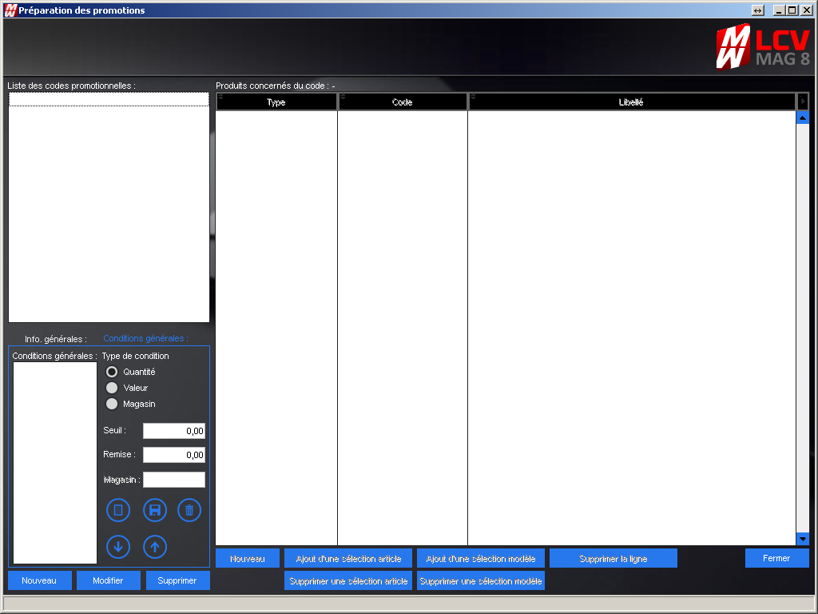

La fenêtre est décomposée en 3 parties :

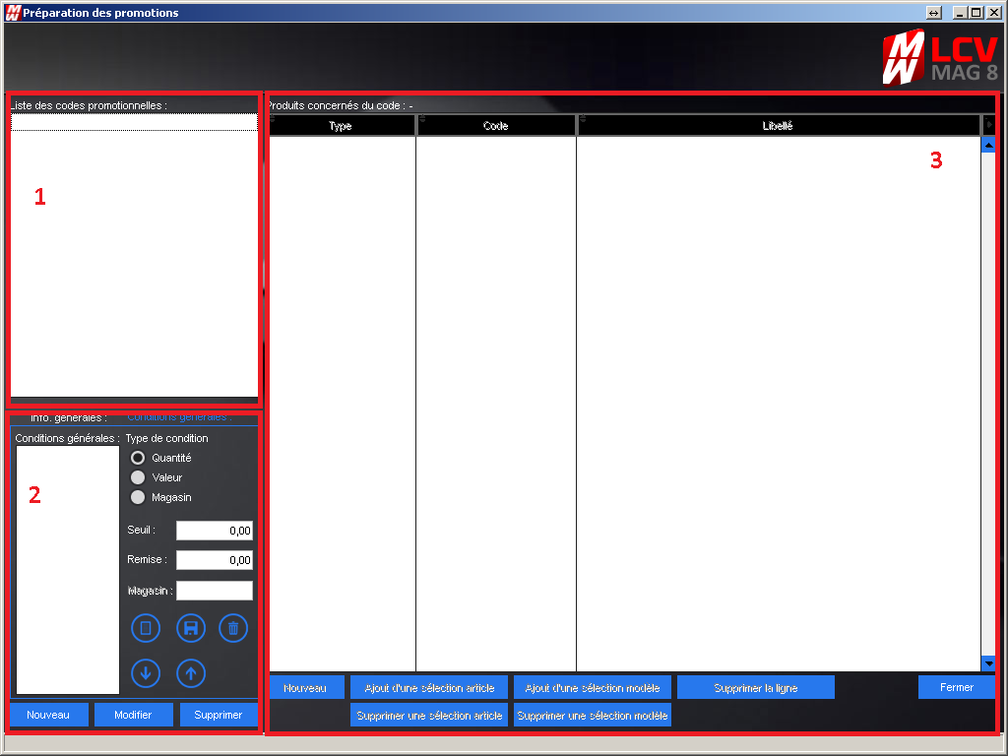
La zone 1 : Cette partie va vous permettre de visualiser toutes vos listes de promotions, d’en sélectionner une et de la modifier ou supprimer.
La zone 2 : Cette zone va vous permettre de créer/modifier/supprimer une promotion.
La zone 3 : Cette zone va vous permettre de définir vos listes de produit associé à votre promotion.

- Créer une promotion

Pour créer une promotion, il faut tout d’abord cliquez sur « Nouveau ».
Vous allez renseigner en premier dans l’onglet « Info. Générales » :
- Le code de votre promotion.
- Le libellé de votre promotion.
- La période d’application de votre promotion.
- L’article LCV qui sera utilisée pour indiquer la remise sur le ticket (voir point 5.) (ce dernier est facultatif).
Ex :
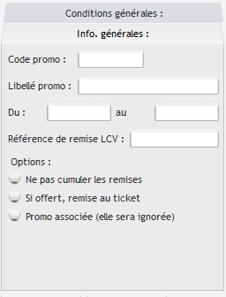
Concernant les options :
- Ne pas cumuler les remises : Si dans le panier du client, il y a assez de quantité pour déclencher plusieurs fois le code promo, alors on applique qu’une fois la remise si on coche la case.
- Si offert, remise au ticket : La remise est ventilée sur les références.
- Promo associée : Pour indiquer que cette liste va servir dans un autre code promotionnel, il faut donc l’ignorer.

Ensuite, dans l’onglet « Conditions générales » vous allez indiquer vos conditions de déclenchement de la promotion :
- Indiquer le type de condition, pour cela vous allez cliquer sur « Nouveau » 
- Indiquer le type :
  - Quantité : Le déclenchement se fera à partir d’une certaine quantité d’articles présents dans la liste.
  - Valeur : Le déclenchement se fera à partir d’une certaine valeur d’achat d’articles présents dans la liste.
  - Offert : Le déclenchement se fera à partir d’une certaine quantité d’articles présents dans la liste. La remise est à indiquer en pourcentage, pourcentage qui sera appliqué sur l’article le moins cher.
  - Magasin : Si le magasin est dans la liste, alors la promotion se déclenchera. Il ne faut renseigner ensuite que le champ « Magasin ». A noter que si au moins un magasin est spécifié dans la condition, tous les autres magasins en seront exclus automatiquement.
  - Liste associée : Permet de créer une condition en fonction d’une ou plusieurs listes.
Ex : Je créé une liste de promotion sur les soutiens gorges, je mets les produits et je coche l’option « Promo associée »
Je créé une seconde liste de promotion slip, idem
Je créé ma promotion « haut+bas », et en condition, je choisi « Liste associée » je liste les listes de promotion en sélectionnant mes deux listes :
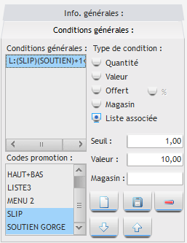
J’indique le seuil et le montant de vente en valeur, ce n’est pas une remise, c’est une valeur de vente directement.
Donc là, si j’achète un article de la liste « slip » et un article de la liste « soutien-gorge », les deux articles seront vendus à 10 € l’ensemble.

- Indiquer le seuil, ce seuil va permettre le déclenchement de la remise, par exemple si vous mettez « Quantité » et le seuil à « 5 », il faudra avoir 5 articles de la liste pour déclencher la remise.
- Indiquer la remise : Indiquer la remise en valeur à déduire du ticket
- Indiquer le magasin : si vous mettez une condition « Magasin », il faut spécifier son code magasin dans cette zone.

Cliquez sur « Ajouter »  pour le mettre dans vos listes de conditions.
Le bouton « Supprimer »  vous permettra de retirer une condition de la liste.
Pour enregistrer votre promotion, il faut cliquez sur le bouton « Créer/Mod »

Conditions multiples :

Les conditions de quantité et de valeur sont lues dans l’ordre dans le tableau à gauche.
Donc avec les flèches, il faut bien positionner vos conditions afin qu’elles se suivent, exemple :

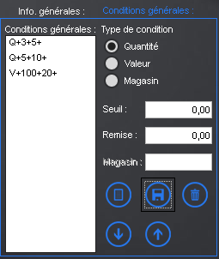

Dans cet exemple, j’ai indiqué 3 conditions de déclenchement.
- La 1ère : A la quantité, si j’ai 3 articles, j’ai une remise de 5 €
- La 2nd : A la quantité, si j’ai 5 articles, j’ai une remise de 10 €
- La 3ème : A la valeur d’achat, si j’ai pour 100 € d’articles, j’ai 20 € de remise.
Dans cet exemple, il faut tout inverser. En caisse, je vais lire la première condition, si j’ai 3 articles alors j’ai 5 € de remise, les conditions du dessous ne seront jamais lues et le client n’aura jamais 10 € ou 20 €
Il faut donc penser à mettre les conditions les plus fortes en premier.
Si je fais un ticket de 3 articles de la promotion avec un total d’achat de 63 €, le programme va tester :
- « Est-ce que j’ai 100 € d’achat ? » Non
- « Est-ce que j’ai 5 articles » ? Non
- « Alors est-ce que j’ai 3 articles ? » Oui, alors j’ai une remise de 5 €
Maintenant si on fait 5 articles avec un total de 98 € en gardant l’ordre présent dans l’exemple on aura :
- « Est-ce que j’ai 3 articles ? » Oui, alors j’ai une remise de 5 €
Mais le client à pourtant 5 articles et devrait bénéficier des 10 € mais comme l’ordre est incorrecte. Il n’aura jamais la remise.
A noter que si un client achète 8 articles de la promotion, il aura :
- Une première remise de 10 € sur les 5 articles.
- Une seconde remise de 5 € sur les 3 articles restants dans le panier.
Note : La condition au magasin n’est pas concernée par cet « ordre » à respecter, vous pouvez le mettre n’importe où.
Note : La condition se cumul, ainsi si vous avez un déclenchement avec une quantité de 5 et que dans le ticket vous avez 12 articles présents dans la promotion, celle-ci sera déduites 2x.

Note : Pour la condition « Offert », si la condition se déclenche plusieurs fois, la remise s’appliquera sur les articles les moins chers. Si, par exemple, vous avez deux fois la promotion, on va appliquer la première remise sur le moins cher puis la seconde remise sur le second moins cher. (si vous avez une quantité de 2 sur l’article le moins cher, celui-ci sera remisé, dans l’exemple, deux fois).

- Modifier une promotion
Après avoir sélectionné votre promotion toutes les informations relatives à celle-ci vont s’afficher.
Il suffira de modifier les informations et de cliquer sur « Modifier » pour valider celles-ci.
- Supprimer une promotion

Sélectionnez votre promotion puis cliquez sur « Supprimer » pour la supprimer définitivement du logiciel.

- Indiquer la liste de produits associés à la remise

Pour chaque promotion, vous pouvez indiquer les articles qui vont permettre de déclencher cette remise. Il suffit juste de la saisir pour qu’elle s’enregistre sur la promotion sélectionnée.

Il y a 5 types de lignes :
- Article : Indiquer votre article (ou clic droit pour avoir la liste)
- Modèle : Indiquer votre modèle (ou clic droit pour avoir la liste). Tous les articles du modèle seront pris en compte dans la promotion.
- Famille : Indiquer votre famille (ou clic droit pour avoir la liste). Tous les articles associés à cette famille seront pris en compte dans la promotion.
- Rayon : Indiquer votre rayon (ou clic droit pour avoir la liste). Tous les articles associés à cette famille seront pris en compte dans la promotion.
- Fournisseur : Indiquer votre fournisseur (ou clic droit pour avoir la liste). Tous les articles associés à cette famille seront pris en compte dans la promotion.

Vous pouvez aussi utiliser les boutons :
- Ajout d’une sélection article :
Avec ce bouton vous allez pouvoir, en fonction de votre sélection, ajouter plusieurs articles en une seule fois.

- Ajout d’une sélection modèle :
Avec ce bouton vous allez pouvoir, en fonction de votre sélection, ajouter plusieurs modèles en une seule fois.

- Supprimer une sélection article :
Avec ce bouton vous allez pouvoir, en fonction de votre sélection, supprimer plusieurs articles présents dans la liste.

- Supprimer une sélection modèle :
Avec ce bouton vous allez pouvoir, en fonction de votre sélection, supprimer plusieurs modèles présents dans la liste.

- Référence de remise LCV

Dans LCV, les promotions sont regroupées comme une référence LCV.
Si votre promotion déclenche une remise de 5 €, on mettre une référence LCV spécifique à 5€ sur le ticket.

Mais pour des raisons de gestion vous pouvez créer un article qui sera associé à cette promotion, cela vous permettra ensuite par exemple de savoir combien de fois cette promotion a été utilisée.

Penser à bien mettre un fournisseur distinct par exemple pour pouvoir les retrouver ou les retirer facilement d’analyse ou autres. Attention au rayon également, essayez de codifier cette référence au plus près des articles présents dans la liste.

Note : Mettre cette référence en taille unique et cocher la case « Stock non géré ».

